Тарих апталығының қорытынды есебі

Апталықтың мақсаты:
• Оқушылардың Қазақстан және әлем тарихына деген қызығушылығын арттыру.
• Тарихи білімді тереңдету арқылы патриоттық сезім қалыптастыру.
• Шығармашылық және зияткерлік қабілеттерін дамыту.
Іс-шаралар жоспары және нәтижелері:
1. Ашылу салтанаты:
Күні: (28.10.24)
Өткізу форматы: салтанатты жиын.
• Апталықтың тақырыбы мен мақсаты таныстырылды.
• Тарихи тақырыпта оқушылар дайындаған көрме ұйымдастырылды.
• Мектеп оқушылары ән айтып, мәнерлеп өлең оқыды.
Нәтижесі:
Оқушылар тарих апталығына белсенді қатысуға ынталанды.
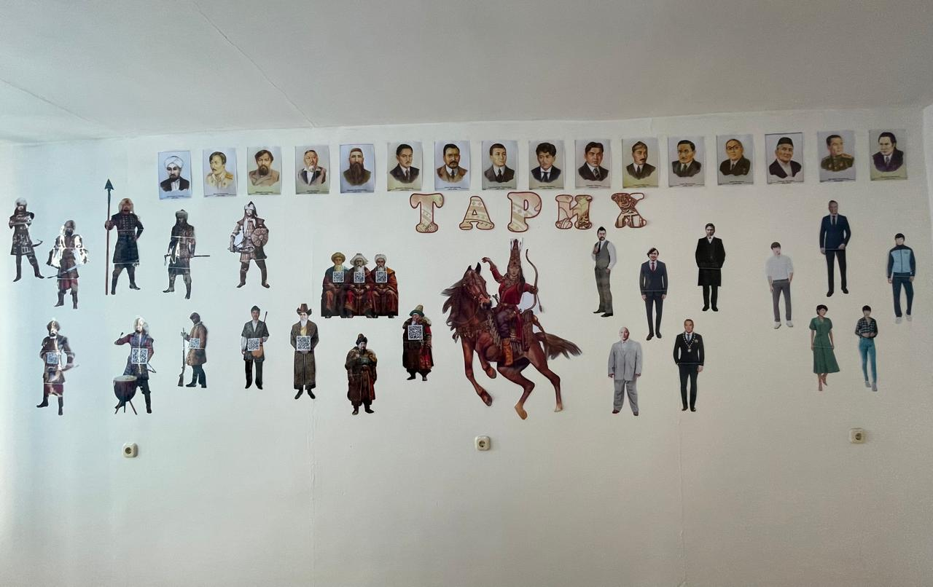
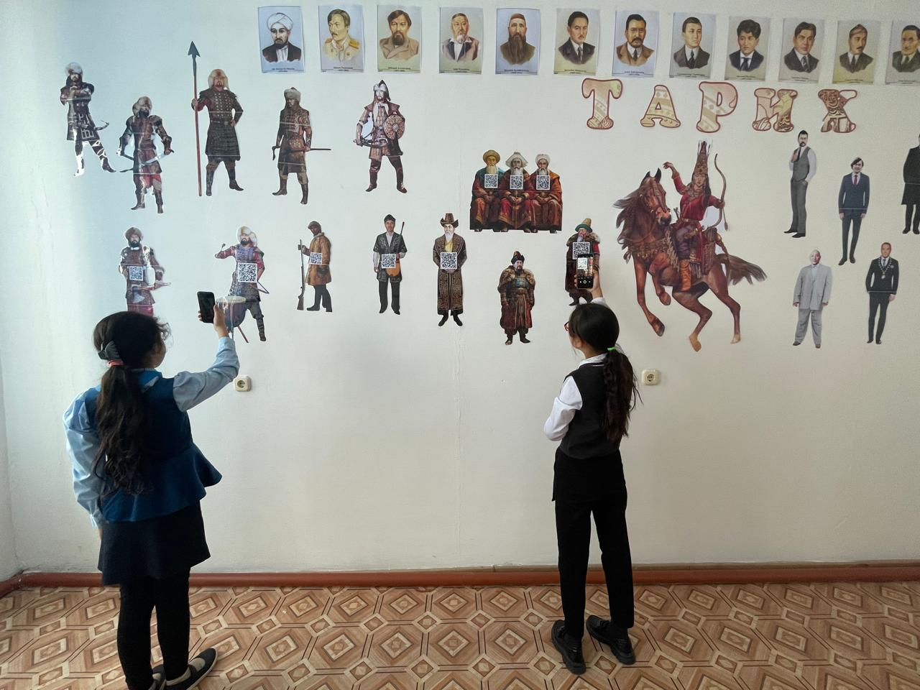
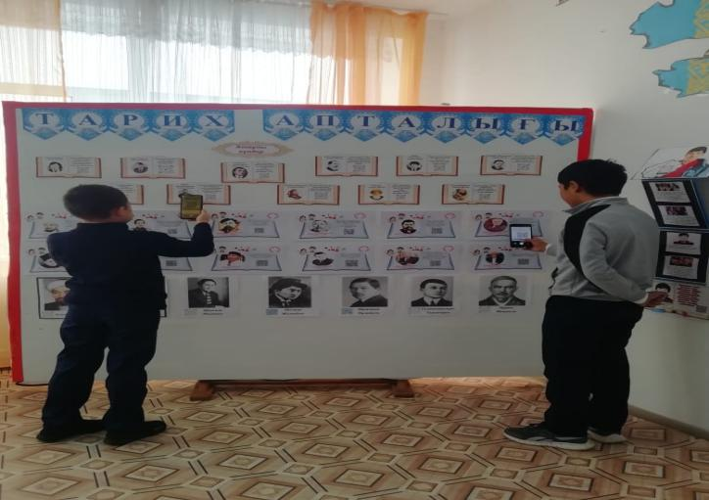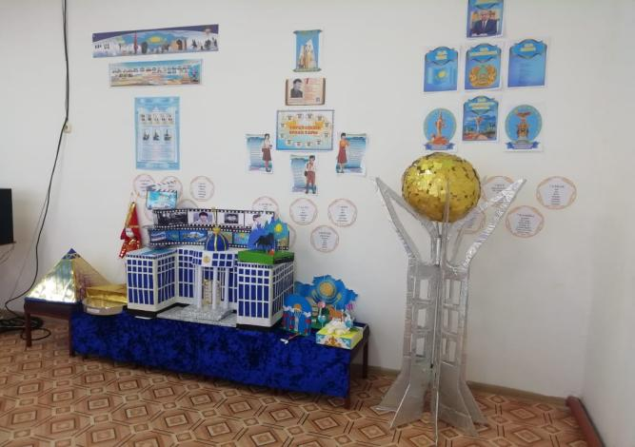

2. Тарих апталығы аясында "Мәңгілік ел - мәңгілік тарих" тақырыбында суреттер байқауы өтті. Байқаудың мақсаты – оқушылардың отансүйгіштік қасиеттерін арттыру, тарихи сананы қалыптастыру, әрі олардың шығармашылық қабілеттерін дамыту болды.
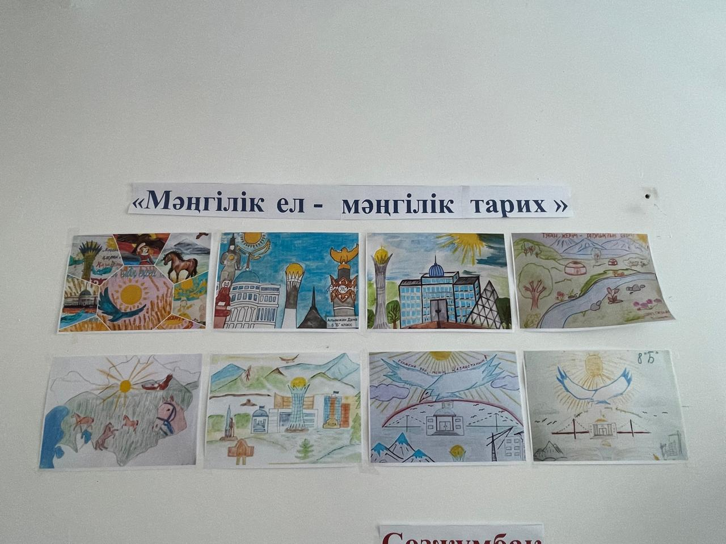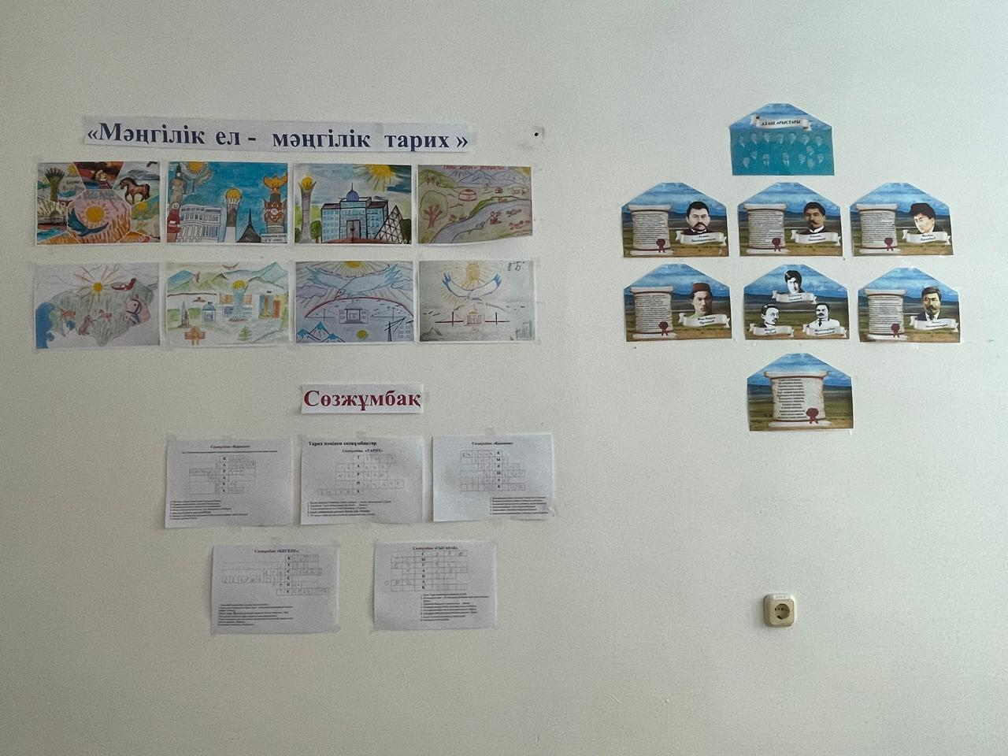

Байқауға мектептің 5-9 сынып оқушылары белсене қатысты. Оқушылар өз суреттерінде Қазақстан тарихындағы маңызды оқиғалар мен тарихи тұлғаларды бейнелеп, өз көзқарастарын қағаз бетіне түсірді. Олардың жұмыстары "Тәуелсіздік жолы", "Ұлы Дала Елі", "Ел бірлігі", және тағы басқа тақырыптарды қамтыды.
Байқаудың әділқазылар алқасы ретінде қазақ тілі және бейнелеу өнері пәнінің
мұғалімдері шақырылды. Олар жұмыстарды мазмұндылығы, көркемдік шеберлігі
және тақырыпқа сәйкестігі бойынша бағалады. Бұл байқау оқушылардың тарихқа
деген қызығушылығын арттырып қана қоймай, оларды шығармашылыққа және ел
тарихын құрметтеуге шабыттандырды. Мектеп басшылығы мен мұғалімдер
ұжымының айтуынша, мұндай іс-шаралар оқушылардың рухани дамуына,патриоттық
сезімінің нығаюына оң әсер етеді.
3. Тарих апталығы аясында мектепте оқушылар арасында сөзжұмбақтар байқауы ұйымдастырылды.
Бұл шараның негізгі мақсаты – оқушылардың тарих пәніне қызығушылығын арттыру, олардың тарихи білімін нығайту және логикалық ойлау қабілеттерін дамыту болды. Байқауға 5-9 сынып оқушылары қатысты. Сұрақтар Қазақстан тарихының маңызды оқиғалары, тарихи тұлғалар, географиялық атаулар және мәдени мұраларға қатысты болды.
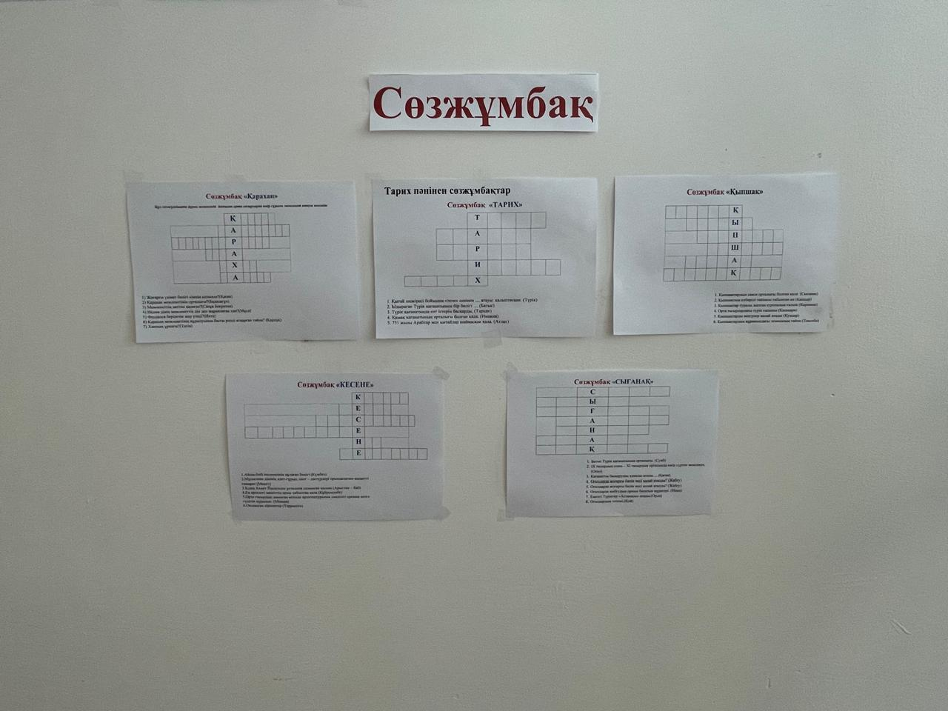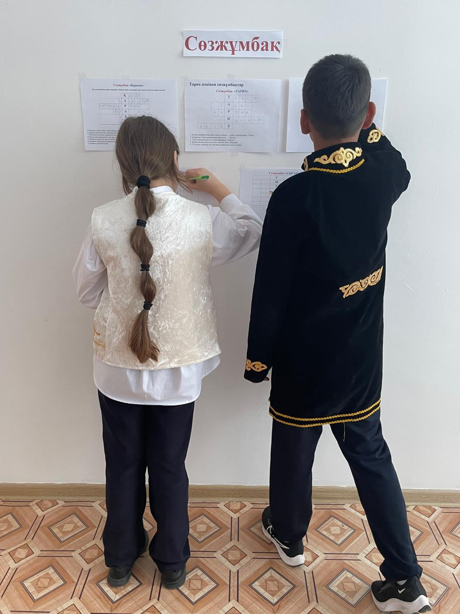

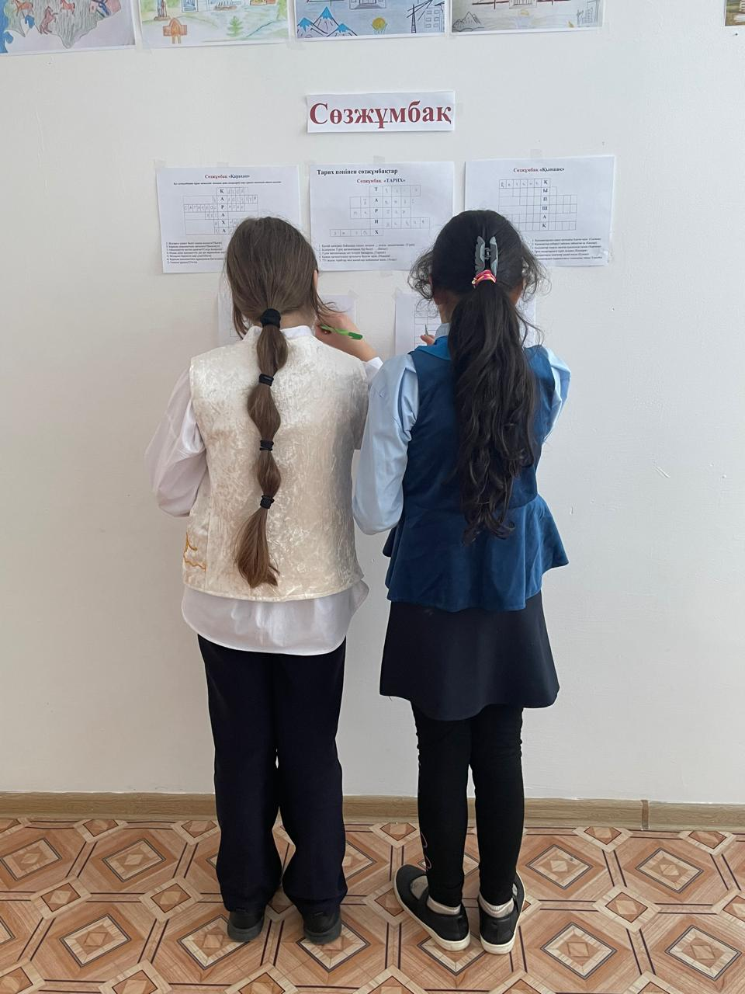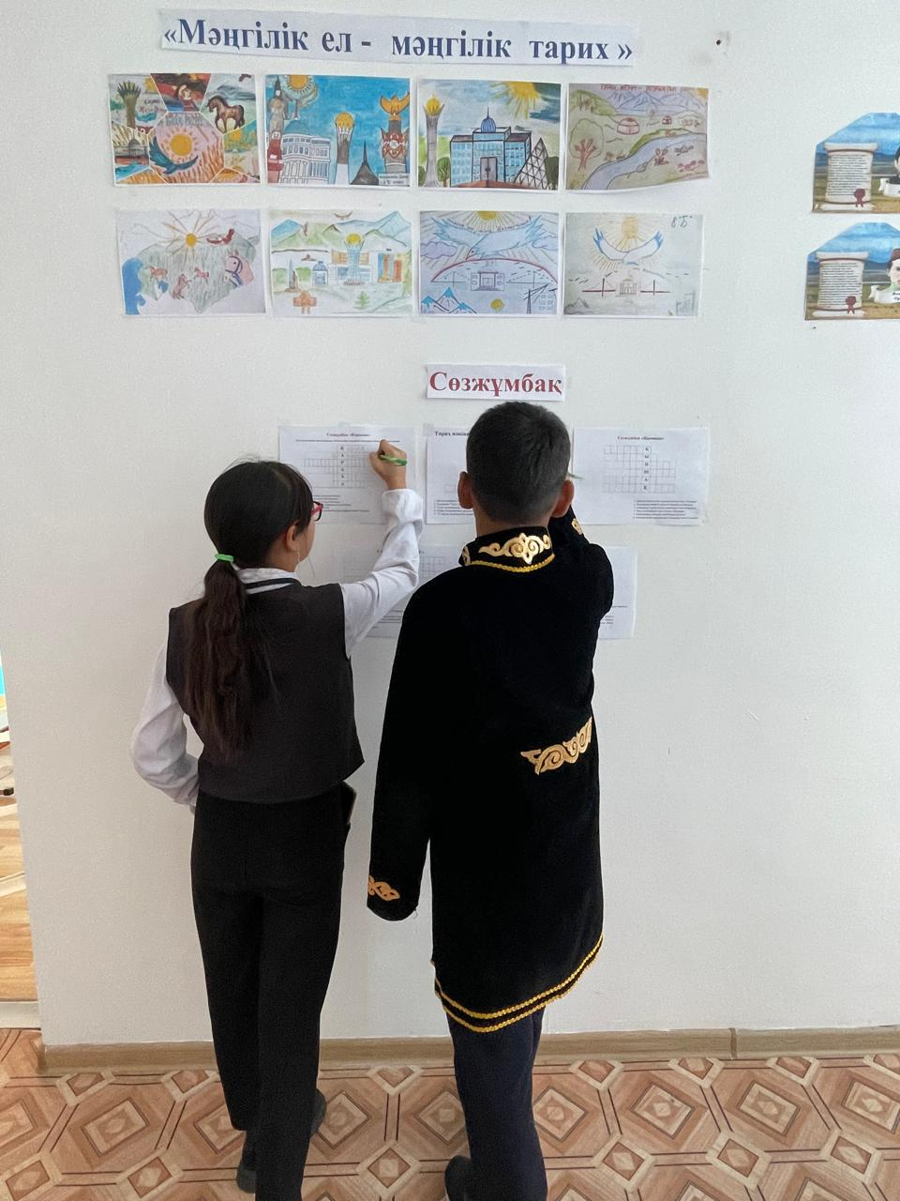

Байқау өте қызықты және тартысты өтті, оқушылар тарих пәнінен алған
білімдерін жаңартып, тереңдетуге мүмкіндік алды, мұндай байқаулар оқушылардың
танымдық белсенділігін арттыруға және топпен жұмыс істеу дағдыларын дамытуға
ықпал етеді.

3. "Қазақстан: кеше, бүгін, ертең" тақырыбындағы дөңгелек үстел Қазақстан тарих апталығы аясында өтті.
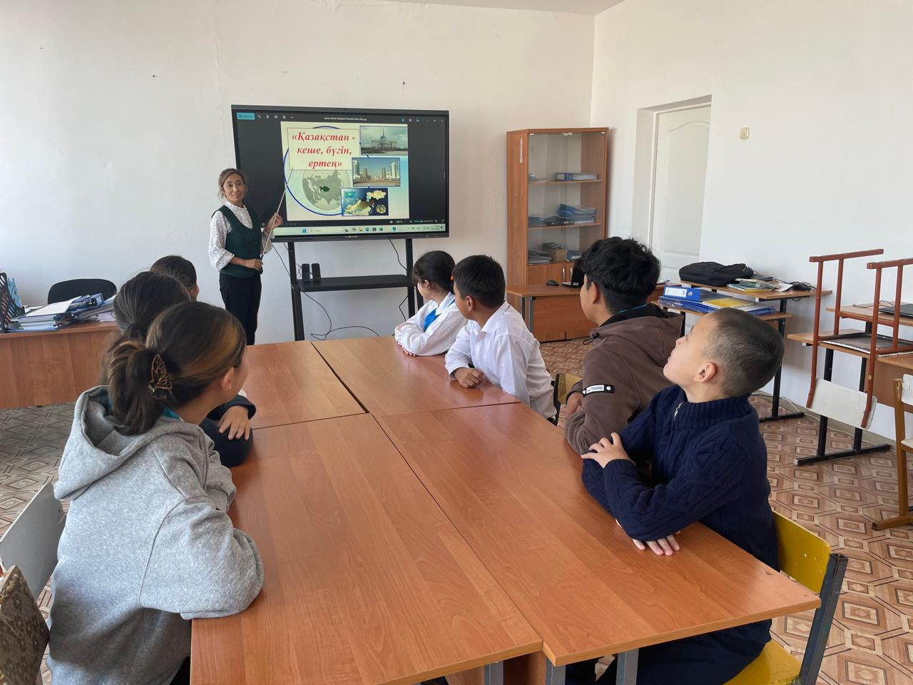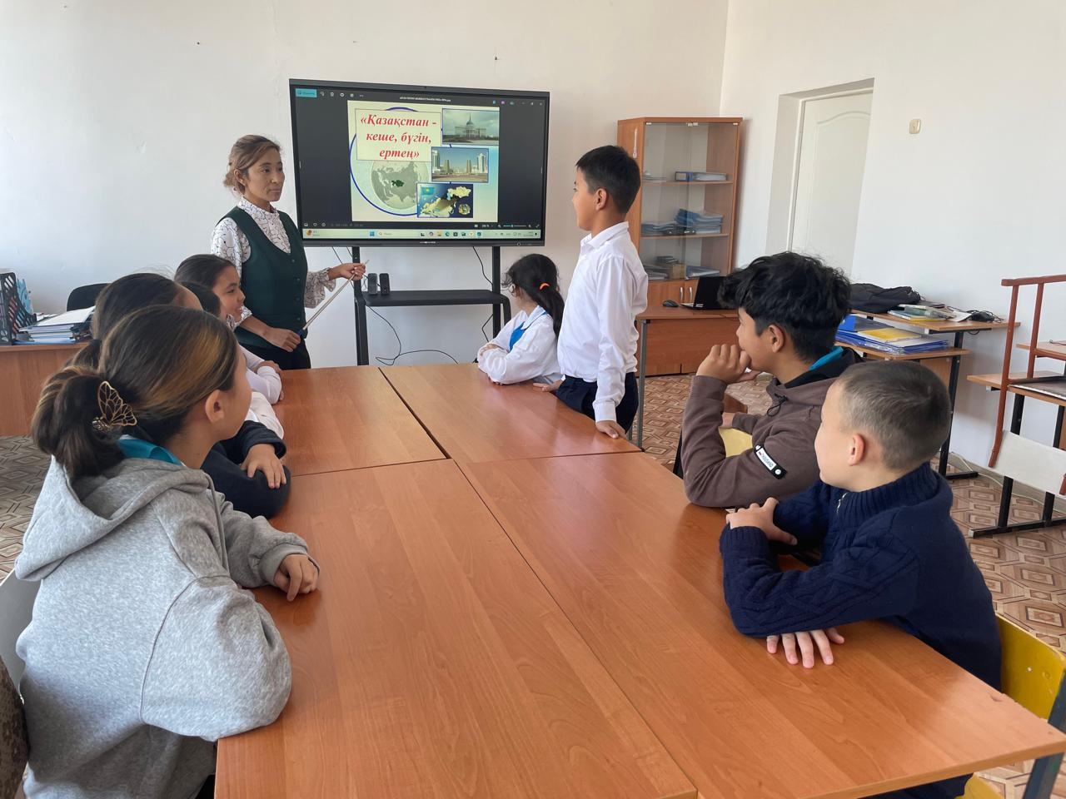

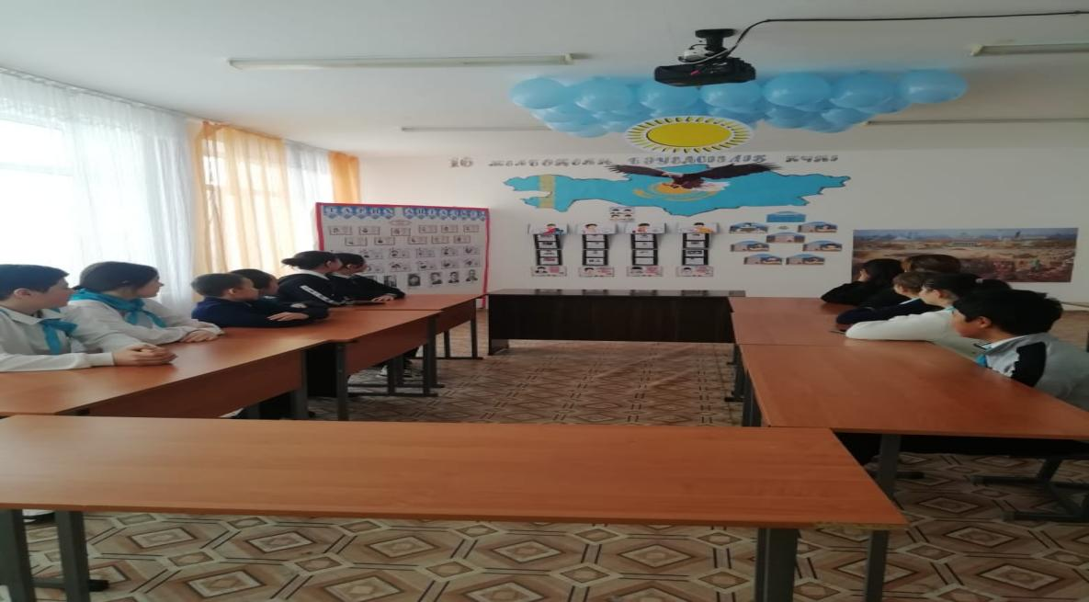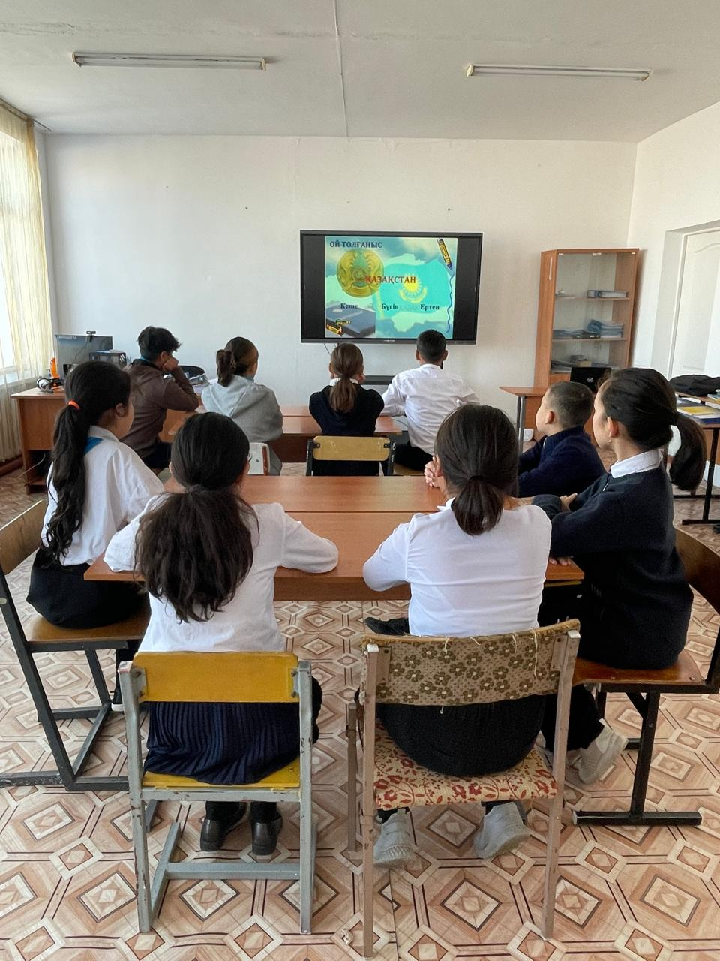
Бұл шараның басты мақсаты – еліміздің өткені, қазіргі жағдайы мен болашағы туралы ой бөлісу, оқушылардың тарихи санасын қалыптастыру, оларды патриоттық рухта тәрбиелеу болды. Шараға 5-9 сынып оқушылары қатысты.
Кеше: Дөңгелек үстел барысында оқушылар Қазақстанның ежелгі дәуірден бастап Тәуелсіздік алғанға дейінгі маңызды тарихи кезеңдерін еске алды.
1. Кеше (тарихи шолу):
• Қазақ хандығының құрылуы, Алтын Орда дәуірі.
• Ұлы тұлғалар (Абылай хан, Төле би, Абай Құнанбайұлы).
• Қазақстанның тәуелсіздікке жету жолы (1986 жылғы Желтоқсан оқиғасы мен 1991 жылғы тәуелсіздік).
Белсенді әдіс:
• Оқушылардан Қазақстан тарихы бойынша викторина сұрақтары.
2. Бүгін (заманауи Қазақстан):
• Қазіргі экономикалық және мәдени жетістіктер (EXPO-2017, спорттық жетістіктер, Назарбаев Университеті).
• Қазақстанның табиғи байлықтары мен көрікті жерлері.
• Тәуелсіз Қазақстанның рәміздері (Ту, Елтаңба, Әнұран).
Белсенді әдіс:
• “Суретпен сөйлейміз” ойыны: оқушыларға Қазақстанның маңызды нысандарының суреттерін көрсету арқылы оларды таныстыру.

3. Ертең (ел болашағы):
• Болашақта еліміз қалай дамуы мүмкін? (“Қазақстан-2050” стратегиясы, цифрлық технологиялар).
• Оқушылардан елдің болашағына қатысты ұсыныстар жинау.
• Қазақстанды дамыту үшін әркімнің рөлі.
Белсенді әдіс:
• “Болашақты бірге сызамыз” жаттығуы: оқушылар болашақ Қазақстанды бейнелейтін плакаттар немесе суреттер салады.
Қазақстанның болашағына көз тастап, еліміз қандай бағытта дамуы керек деген сұрақтар төңірегінде пікір алмасу болды. Қазақстанның 2050 жылға дейінгі даму стратегиясы, цифрлық трансформация және жаһандық деңгейде өз орнын табу жолдары қарастырылды. "Қазақстан: кеше, бүгін, ертең" дөңгелек үстелі Қазақстанның тарихы, бүгіні мен болашағы туралы тереңірек ойлануға мүмкіндік берді.
4. «Тар заман фильмі»
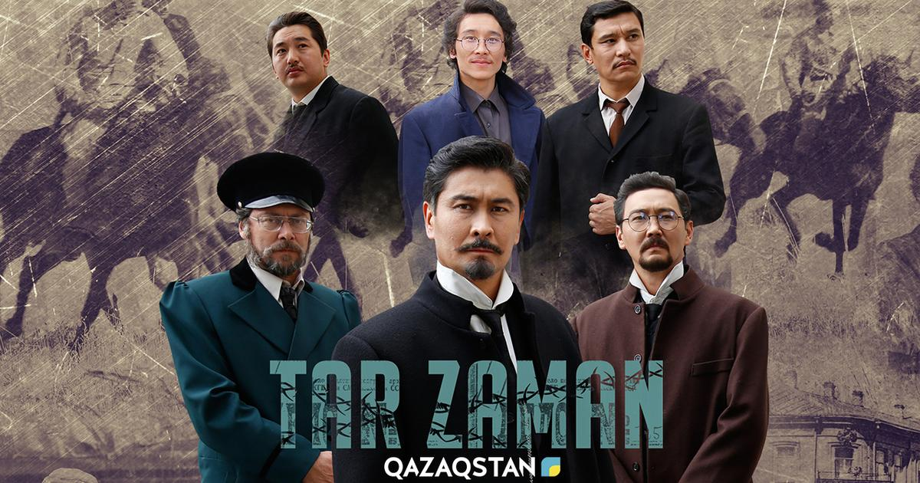

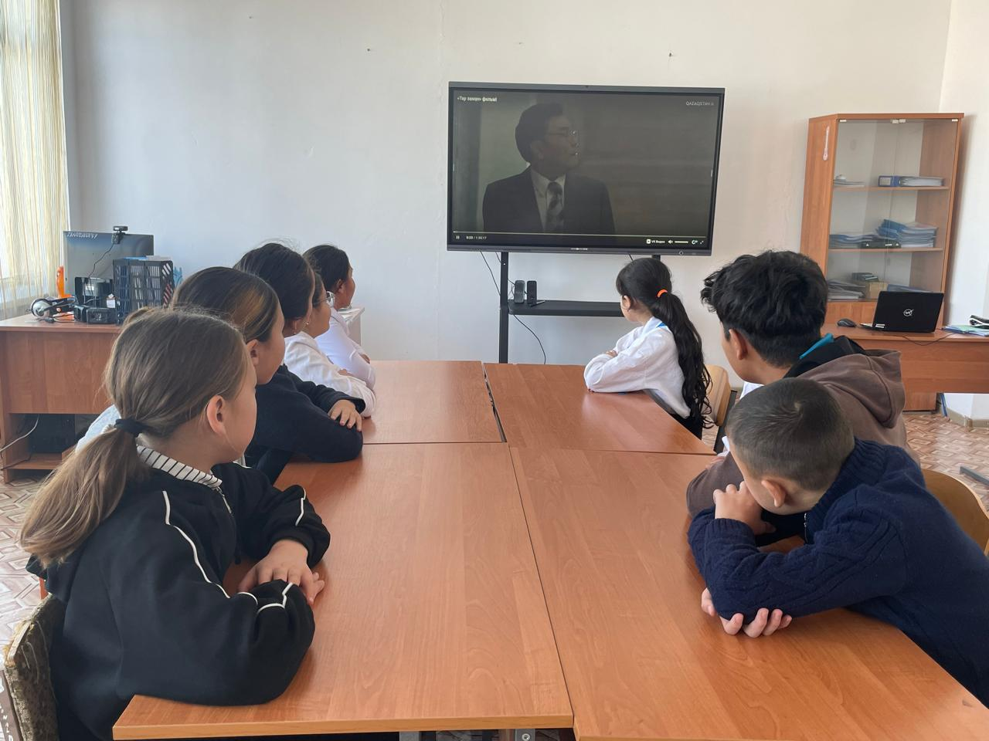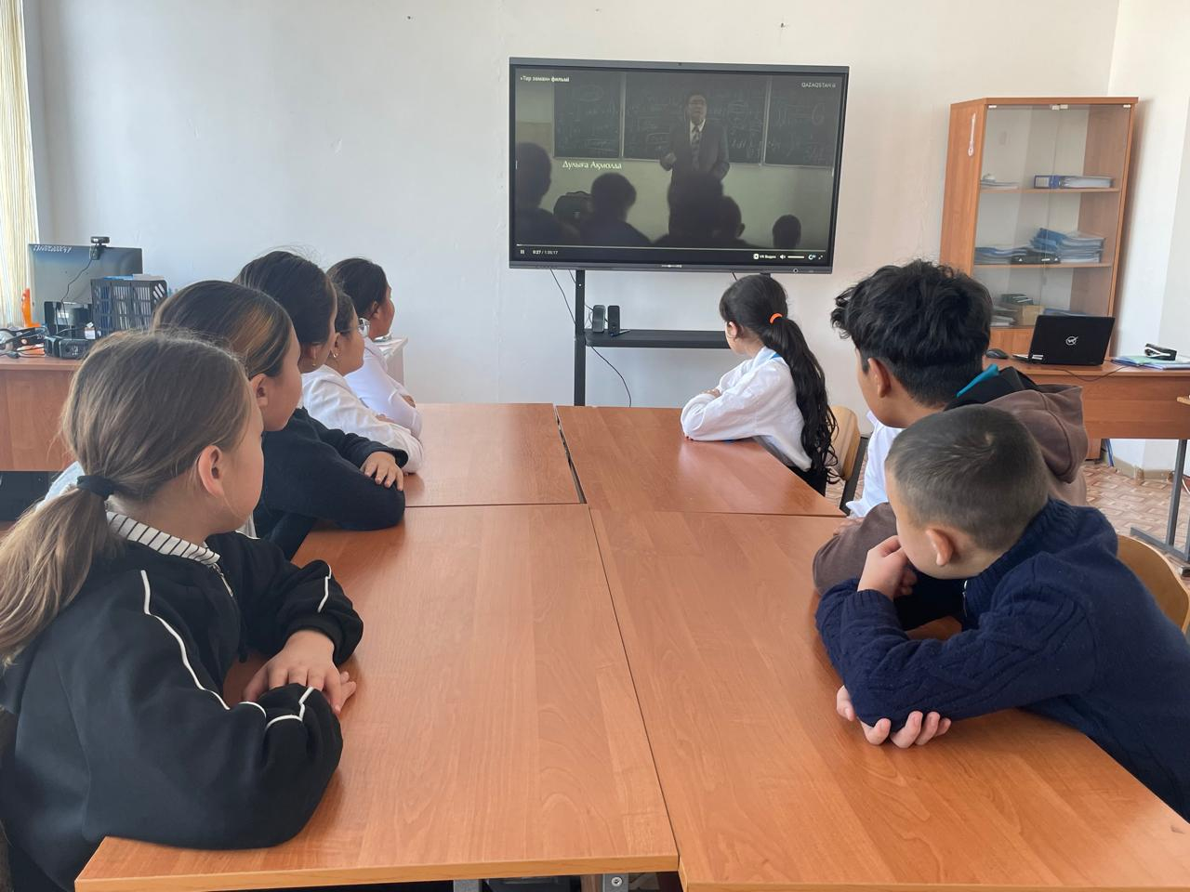
Тарих апталығында оқушылар "Тар заман" фильмін көріп, фильм негізінде өткен тарихымызға тереңірек үңіліп, сол дәуірдің қиыншылықтарын түсіну мүмкіндігіне ие болды. Бұл фильм Қазақстанның қиын кезеңдерін, әсіресе кеңестік дәуірдегі зобалаң жылдар, ашаршылық, репрессиялар және ұлт-азаттық күрестері кезеңдерін бейнелейді. Оқушылар сол замандағы халықтың бастан кешкен ауыртпалықтарын, елдің азаттығы үшін күрескен ұлт зиялыларының жанқиярлық еңбегін көріп, ерекше әсер алды.
Фильмді талқылау барысында оқушылар қазақ халқының басынан өткен қиын-қыстау кезеңдердің маңызын және сол дәуірдегі ұлттық рухтың биіктігін түсінгендерін айтты. Көпшілігі үшін бұл фильм еліміздің өткен тарихын сезінуге, қазіргі бейбіт өмірдің бағасын білуге үлкен ықпал етті. Фильм арқылы олар ұлттың бірлігі мен еркіндік үшін күресінің қандай маңызды болғанын ұғынды.

Қорытынды: Фильмді көру мен талқылау оқушыларға өз еліне деген сүйіспеншілігін арттырып, ұлттық санасын қалыптастыруға ықпал етті. Көптеген оқушылар осындай тарихи фильмдерді жиірек көрсетуді сұрады, себебі олар тек көркем шығарма ғана емес, сонымен бірге тарихи таным көкжиегін кеңейтетін құрал екенін атап өтті.

5. Тарих апталығы аясында оқушылар арасында "Алаш қыраны" атты интеллектуалды ойын өткізілді.
Бұл шараның мақсаты – Алаш қозғалысының тарихын тереңірек тану, ұлт қайраткерлерінің өмірі мен еңбегін жастарға таныту және патриоттық рухты көтеру болды. Интеллектуалды ойынға мектеп оқушылары командаларға бөлініп қатысты, ал ойынның негізгі бөлімдері тарихи оқиғалар мен деректерге негізделген сұрақ-жауап, викториналар, шығармашылық тапсырмалар түрінде өтті.
Ойын барысы:
Ойын бірнеше кезеңнен тұрды. Әр кезеңде командаларға Алаш қозғалысы, оның көрнекті өкілдері, сол дәуірдегі тарихи оқиғалар мен деректер туралы сұрақтар қойылды.

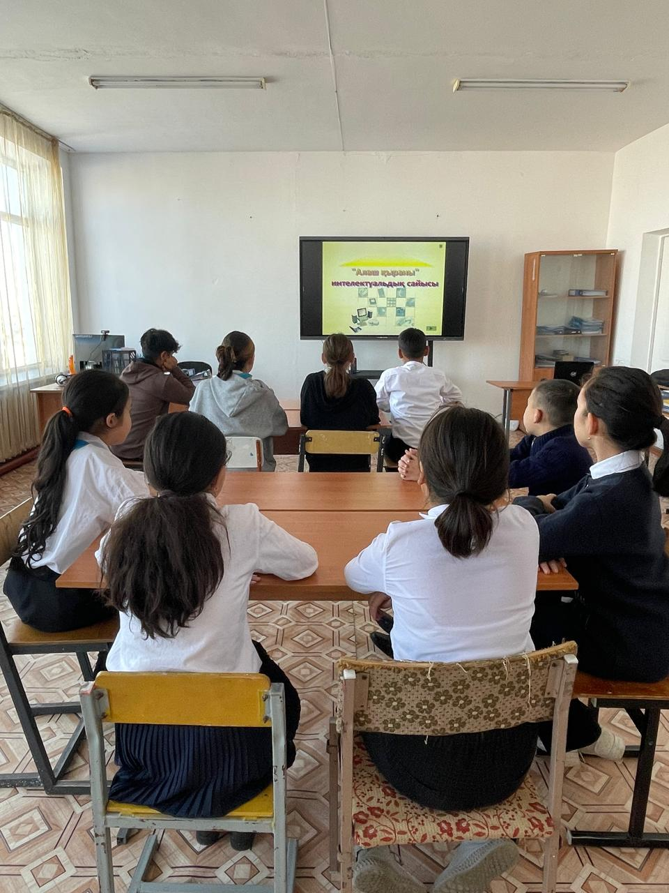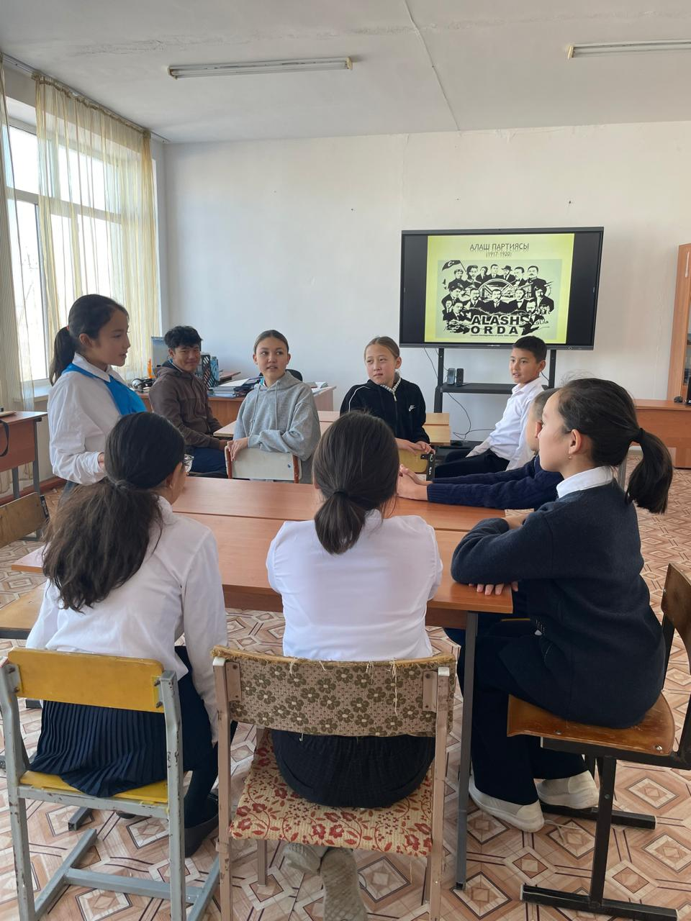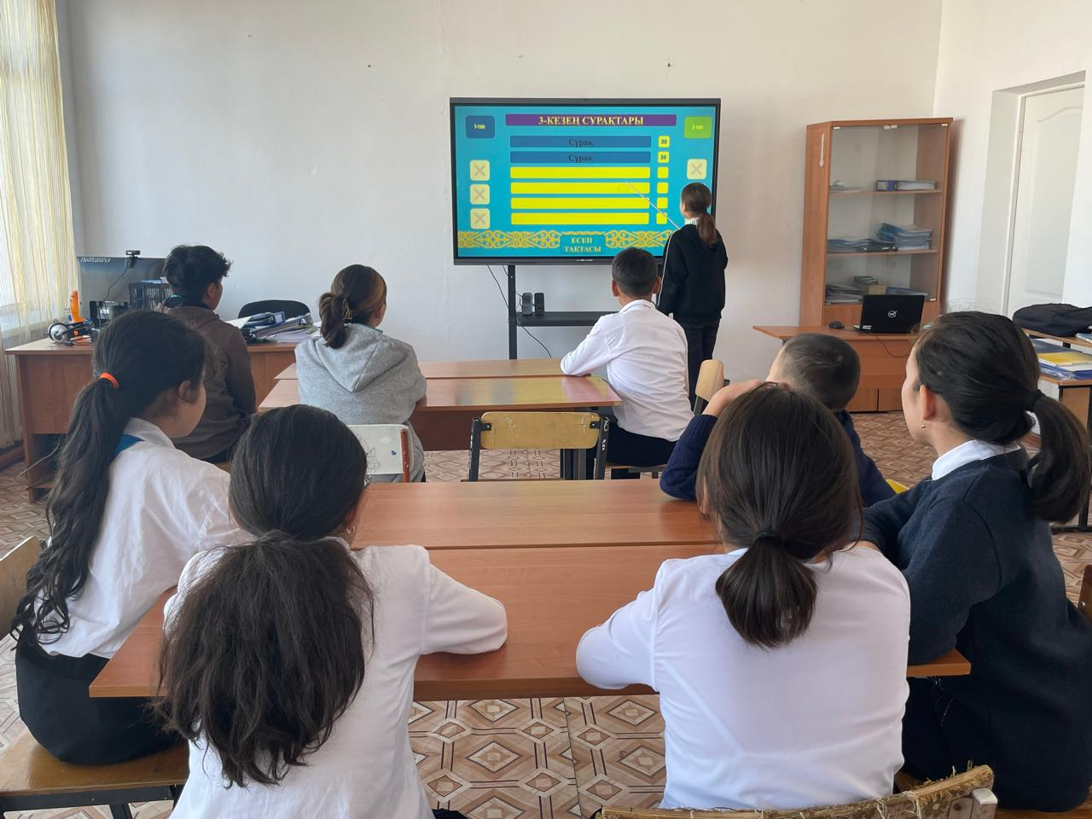

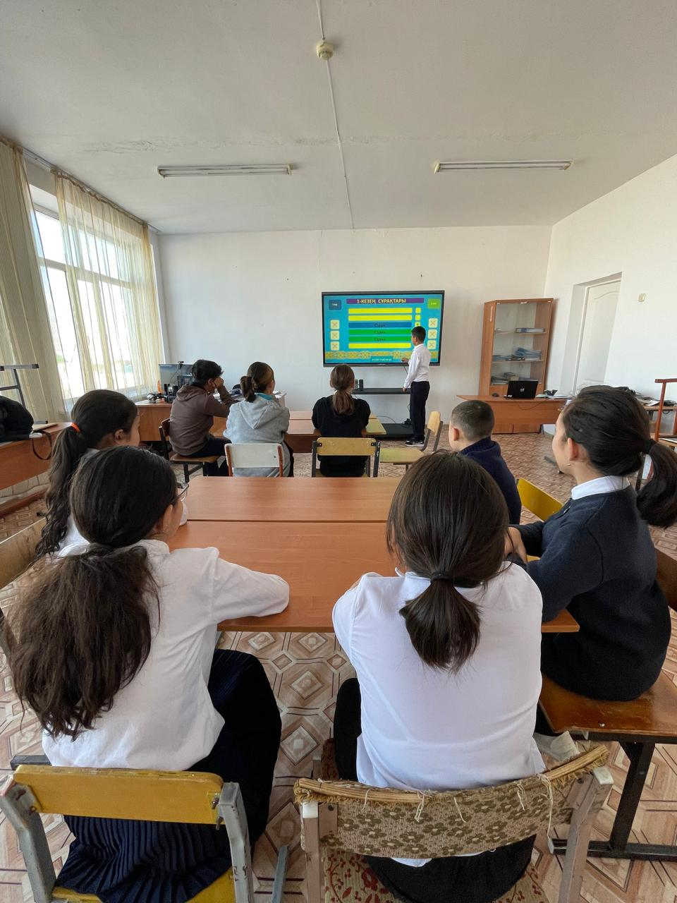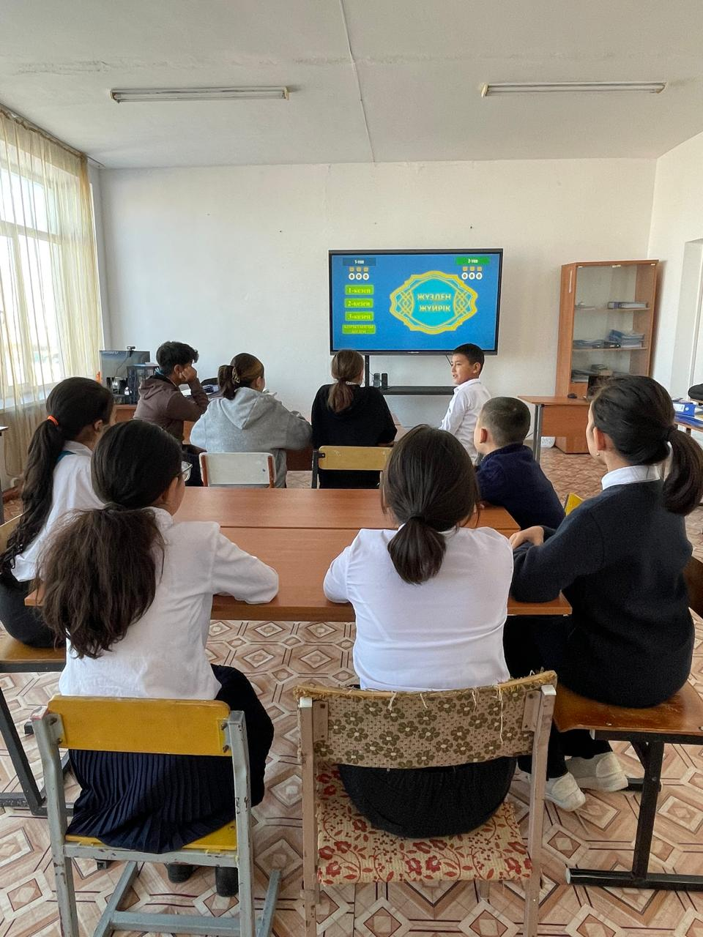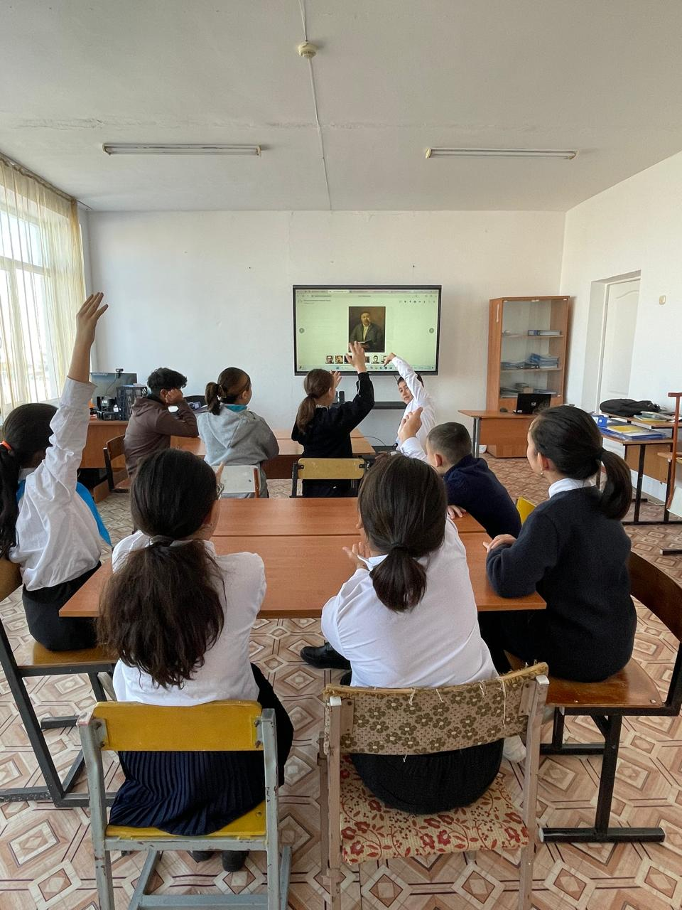

Нәтижесі:
Ойынның қорытындысы бойынша ең жоғары ұпай жинаған команда "Алаш қыраны" атағына ие болды. Шара соңында оқушылар Алаш қозғалысының маңыздылығын түсініп, тарихи тұлғаларымыздың өмірі мен қызметіне құрметпен қарауға тәрбиеленді. Олар осындай интеллектуалды ойындардың тарихи білімдерін кеңейтуге, өз елінің өткенін құрметтеуге зор ықпал ететінін атап өтті. Өз білімдерін сынап, зияткерлік қабілеттерін көрсетті.

Қорытынды:
"Алаш қыраны" интеллектуалды ойыны оқушылардың бойында патриоттық сезім мен тарихи танымды қалыптастыруға үлес қосты. Шара барысында оқушылар тек сұрақтарға жауап беріп қана қоймай, Алаш қайраткерлерінің ерлігі мен идеяларын түсініп, өз елінің өткенімен мақтануды үйренді.
Жалпы қорытынды:
Тарих апталығы барысында оқушылар Қазақстанның және әлемнің тарихи маңызды оқиғаларын терең түсініп, елге деген сүйіспеншіліктерін нығайтты. Әрбір іс-шара оқушылардың білім деңгейін, шығармашылығын және ынтасын арттыруға ықпал етті.

Жауапты мұғалімдер:
Мектеп директоры: Бакишев Б.Г.
Тарих мұғалімі: Жантасова А.Б.

